Roteiro de Atividades 11 a 15 de maio
TURMAS: 2 º anos A e B
Professores: Graciele e Rozane
Dia da Semana | Disciplinas e Atividades da Apostila do Objetivo  Orientação de estudos
SEGUNDA  11/05 | Português: Durante essa semana realize a leitura do livro “Quando a minha escola abrir”. No desenrolar da história aparecem atividades a serem realizadas que estarão no anexo para poder executá-las.
TERÇA 12/05 | História/Geografia: Data comemorativa: Aniversário de Sorriso 13/05- decore e monte a caixinha de presente de 34 anos de Sorriso. Dentro dela coloque palavras e/ou objetos que simbolizem seus desejos para nosso município.  - Acesse o Portal do OBJETIVO- Geografia- Modulo 1: O lendário K. Divirta-se com o jogo!!!
QUINTA 14/05 | Matemática: Faça os cálculos de Adição e Subtração do anexo.  Divirta-se com o jogo “Números complementares” acessando o link abaixo.  https://rachacuca.com.br/jogos/numeros-complementares/  ADAPTADO
SEXTA  15/05 | Português: Agora que a leitura do livro “Quando a minha escola abrir” está completa faça a ficha de leitura contendo informações técnicas e seus sentimentos neste momento vivido.  ADAPTADO
Aulas especiais | Inglês:Teacher Luciana 2º ano A  1º Momento – Acessar o site www.objetivo.br . Na área EAD OBJETIVO, clique em Conteúdo on-line, opção Inglês – Módulo 5 – Friendship is help! – A aula será online através da ferramenta google meet com a teacher Luciana. Páginas (34 à 40)  2º Momento – Realizar a lista de exercícios extras relacionados ao conteúdo. Durante a resolução, algumas dúvidas podem e irão surgir. Caso não consiga responde-las, escreva e me envie para que eu possa ajudar na melhor apreensão do conteúdo. Nesse momento é importante sempre usar palavras positivas, como: Very Good, Well Done, Beautiful. Elogios são sempre bem-vindos, principalmente quando são os pais que os fazem.  Inglês: Teacher Abielly 2º ano B  Quinta-feira – 14/05/2020  A professora enviará o link para a aula com 10 minutos de antecedência.  Horários Tema Material Necessário  15:00 às 15:50 – 2º B - I like x I don’t like - Nature Vocabulary - Toys - Feelings - Apostila de Inglês - Estojo - Tesoura - Cola  Artes: Atividade em anexo  Música: 2º ANO  Som grave e agudo  https://www.youtube.com/watch?v=NT1hvqHtFNM&list=RDOEcuyM_3AK8&index=12  Educação Física:  ATIVIDADE: Brincadeira do elástico  Material: Elástico  Realização da atividade: Duas pessoas seguram o elástico e uma terceira pula; se não tiver mais participantes, uma opção é prender o elástico em duas cadeiras. Quem errar passa a vez para o outro participante. O elástico geralmente começa no tornozelo, depois sobe para o joelho, para a coxa e para o quadril.  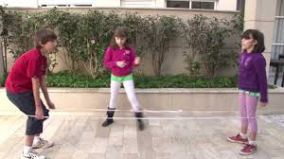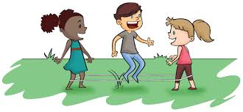  Vìdeo: https://www.youtube.com/watch?v=Wtegw8D1XA8  ATIVIDADE: Corrida do sopro  MATERIAL: Copos descartáveis, barbante.  Realização da atividade: Através do sopro precisavam levar o copo de um lado ao outro. O barbante deverá estar amarrado nas extremidades e o copo descartável com um furo para passar o barbante.  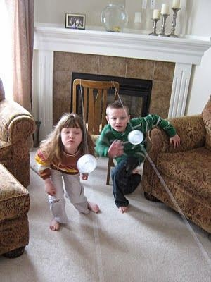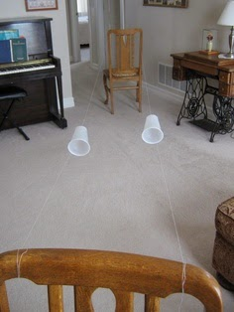  Vídeo:https://www.youtube.com/watch?v=GB7CIGqPgig  ATIVIDADE: Amarelinha Africana  Realização da atividade: Você precisa desenhar no chão o traçado do jogo. Pode ser com giz, ou fita crepe. É preciso formar um quadrado, com 16 quadrados menores dentro. Um dos diferenciais dessa amarelinha é que duas crianças podem pular ao mesmo tempo. Cada participante começa a brincadeira de um lado do gráfico, com cada pé em um quadrado. Eles devem pular para os quadrados à direita ao mesmo tempo.  Depois de pular para os dois quadrados ao lado, eles pulam de volta onde começaram o jogo. Aí saltam para os quadrados em frente.  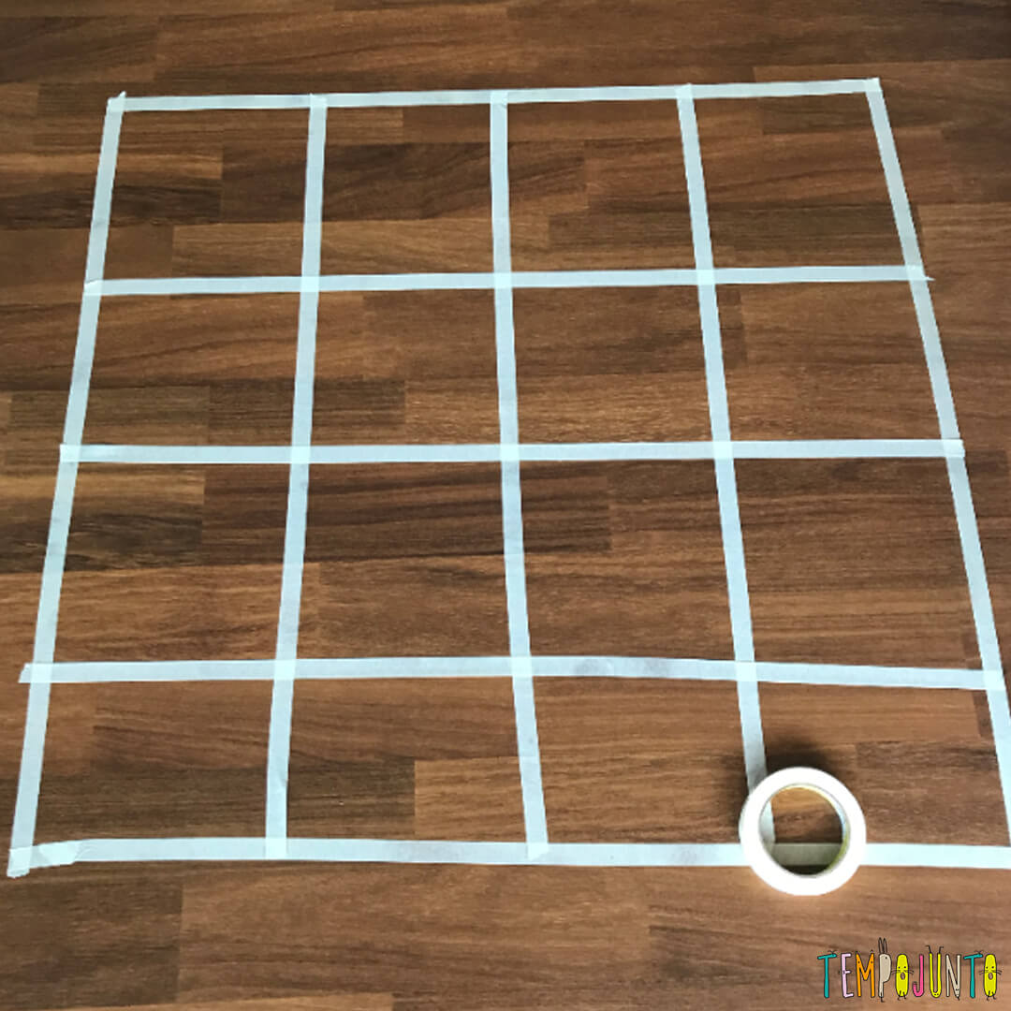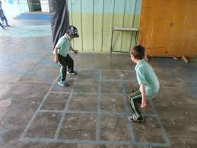  Vìdeo: https://www.youtube.com/watch?v=SfGfBoPIo0w

